EXERCICE III : SYNTHESE D’UN ESTER (4 points)

L'huile essentielle de Gaulthérie autrement appelée "essence de Wintergreen" est issue d'un arbuste
d'Amérique septentrionale : le palommier, également appelé "thé du Canada", "thé rouge", "thé de
Terre Neuve". Cette substance est un anti-inflammatoire remarquable. Elle est aussi utilisée en
parfumerie et comme arôme dans l’alimentation. Autrefois, elle était obtenue par distillation complète
de la plante.
Cette huile est constituée principalement de salicylate de méthyle. Il est possible de synthétiser cet
ester au laboratoire, à partir de l’acide salicylique et du méthanol selon la réaction d’équation :
C7H6O3(s) + CH4O (l) = C8H8O3 (l) + H2O (l)

Cet exercice comporte 13 AFFIRMATIONS concernant un mode opératoire de cette synthèse.
L’aide au calcul peut comporter des résultats ne correspondant pas au calcul à effectuer.
Toute réponse doit être accompagnée de justifications ou de commentaires. À chaque
affirmation, répondre par VRAI ou FAUX, en justifiant le choix à l’aide de définitions, de
schémas, de calculs, d’équations de réactions,…
SI L’AFFIRMATION EST FAUSSE, DONNER LA RÉPONSE JUSTE.

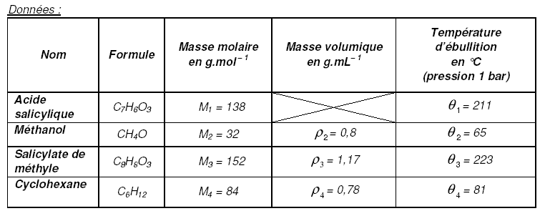

Formule de l’ion hydrogénocarbonate : HCO₃–
Masse volumique de l’eau : 1,0 g.L^{–1}
Couples acide/base : HCO₃–(aq)/CO₃^{2–}(aq)
CO₂,H₂O/HCO₃–(aq) : le dioxyde de carbone est un gaz peu soluble dans l’eau

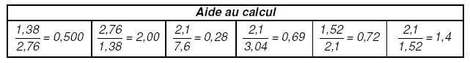

Dans un ballon, on introduit une masse m1 = 27,6 g d’acide salicylique, un volume V2 d’environ 20 mL
de méthanol et 1 mL d’acide sulfurique concentré. Puis on chauffe à reflux. Sur le flacon de méthanol,
on peut voir les pictogrammes suivants :

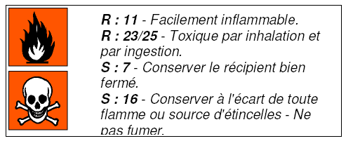

AFFIRMATION 1 : on doit manipuler le méthanol sous la hotte. VRAI
Le méthanol est « toxique par inhalation .. », le travail sous la hotte permet d’éviter d’inhaler du méthanol.

AFFIRMATION 2 : le schéma d’un chauffage à reflux est le suivant : (fig. a)
Sortie d’eau

FAUX

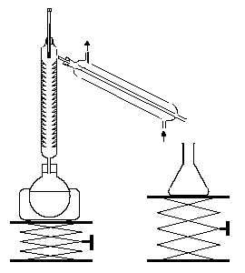 | Entrée d’eau  Réfrigérant à boules  Chauffe-ballon
fig. a | fig. B (absente du sujet !!)

Le montage comporte une colonne de Vigreux avec un réfrigérant droit, c’est un montage de distillation. Le montage correct est celui de la figure b.

AFFIRMATION 3 : pour prélever le méthanol, il faut absolument utiliser une pipette jaugée munie
d’une poire à pipeter (ou propipette). FAUX
Dans le texte, on nous dit de prélever un volume V₂ d’environ 20 mL, la précision d’une pipette jaugée n’est pas nécessaire, une éprouvette graduée de 50 mL suffit.

AFFIRMATION 4 : la quantité n1 d’acide salicylique introduit vaut n1 = 2,00 ⋅ 10^{–1} mol. VRAI
On introduit une masse m₁ = 27,6 g d’acide salicylique : 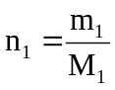
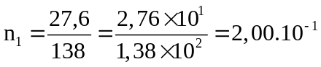mol

AFFIRMATION 5 : la quantité n2 de méthanol introduit vaut environ n2 = 5 mol. FAUX
On introduit un volume V₂ = 20 mL de méthanol : n₂ = 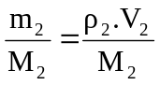
n₂ = 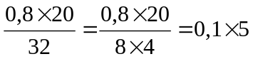 = 0,5 mol

AFFIRMATION 6 : l’équation associée à la réaction de synthèse du salicylate de méthyle s’écrit :

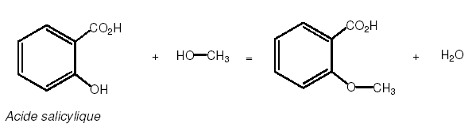 FAUX

Au cours d’une estérification, c’est le groupe carboxyle COOH de l’acide salicylique qui réagit avec le groupe hydroxyle HO du méthanol, ce qui n’est pas le cas ici, car le groupe carboxyle reste inchangé.
L’équation associée à la réaction de synthèse du salicylate de méthyle s’écrit :
OH
C
O – CH₃

O
OH
CO₂H

+ HO – CH₃ = + H₂O

AFFIRMATION 7 : le réactif introduit en excès est le méthanol.
Après plusieurs heures de chauffage, on refroidit à température ambiante. On ajoute 100 mL d’eau
glacée et on verse dans une ampoule à décanter. On extrait la phase organique avec du cyclohexane.
Cette phase a une masse volumique proche de celle du cyclohexane. VRAI
D’après l’équation associée à la réaction de synthèse, une mole d’acide salicylique réagit avec une mole de méthanol. Or, n₁(acide) < n₂(méthanol) ; le réactif limitant est l’acide salicylique, le méthanol a été introduit en excès.

AFFIRMATION 8 : la phase organique se situe dans la partie inférieure de l’ampoule à décanter.
La phase organique contient l’ester, du méthanol, du cyclohexane et des acides. On lave ensuite
plusieurs fois cette phase avec une solution aqueuse d’hydrogénocarbonate de sodium afin d’éliminer
les acides restant dans la solution. Il se produit un dégagement gazeux. FAUX
La masse volumique de la phase organique est proche de celle du cyclohexane. Elle est inférieure à celle de l’eau (1,0 g.mL⁻¹), la phase organique se situe dans la partie supérieure de l’ampoule à décanter.

AFFIRMATION 9 : le gaz est du dioxyde de carbone.
On effectue à nouveau un lavage à l’eau et on sèche. On sépare les constituants de la phase
organique par distillation. FAUX
L’ion hydrogénocarbonate HCO₃– est une base qui va pouvoir réagir avec les acides présents pour donner son acide conjugué : du dioxyde de carbone en solution aqueuse. Le dioxyde de carbone étant peu soluble dans l’eau, il est libéré sous forme de gaz.

AFFIRMATION 10 : lors de la distillation, le salicylate de méthyle est recueilli en premier.
Après purification, on récupère une masse m3 = 21 g de salicylate de méthyle. FAUX
La phase organique contient l’ester, du méthanol et du cyclohexane. Parmi ces espèces chimiques, celle qui a la température d’ébullition la plus faible est le méthanol. C’est lui qui se vaporisera en premier et sera recueilli en premier.

AFFIRMATION 11 : le rendement de cette synthèse est de 50 %. FAUX
Le rendement de la synthèse est η = 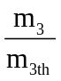×100
Appelons n₃ la quantité maximale de salicylate de méthyle que l’on peut espérer obtenir, elle correspond à une masse m_{3th}.
Le réactif limitant est l’acide salicylique, d’après l’équation de la synthèse n₁ = n₃.
soit 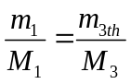, donc m_{3th} = 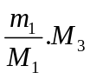
η = 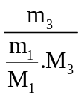 = 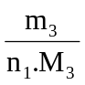
η = 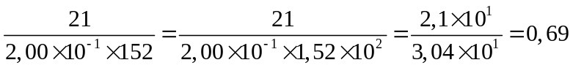 = 69%

AFFIRMATION 12 : l’ajout d’acide sulfurique a permis d’augmenter le rendement de la synthèse. FAUX
L’acide sulfurique est un catalyseur, il permet d’augmenter la vitesse de la réaction. Mais il ne modifie pas le rendement de la synthèse.

AFFIRMATION 13 : l’excès d’un des réactifs a permis d’augmenter le rendement de la synthèse. VRAI
L’excès d’un des réactifs permet le déplacement de l’équilibre dans le sens de la consommation de ce réactif, la quantité de produit obtenu va donc augmenter et donc le rendement également.

